Додаток 1

РІВНЕНСЬКА ОБЛАСТЬ
Символіка області
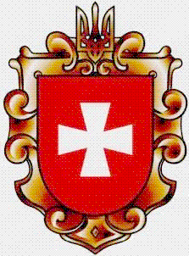
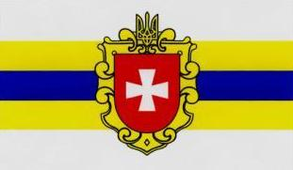
Герб Прапор

Дата утворення області | 4 грудня 1939 року
Голова обласної ради  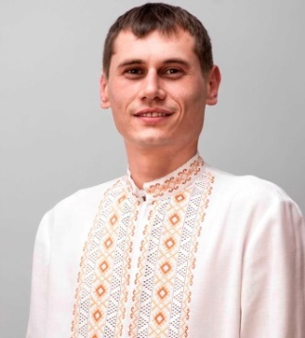 | КОНДРАЧУК  Сергій Юрійович  Народився 18 лютого 1986 р. Освіта вища. 02 грудня 2020 р. обраний головою Рівненської обласної ради восьмого скликання.
Голова  обласної державної адміністрації | КОВАЛЬ  Віталій Станіславович  Народився 28 липня 1981 р. Освіта вища. У 2003 р. закінчив Тернопільську академію народного господарства, у 2017 р. – Львівську бізнес-школу Українського католицького університету. Призначений на посаду голови Рівненської обласної державної адміністрації Указом Президента України від 09.09.2019 № 672/2019.
Рівненський міський голова  (місто обласний центр) | ТРЕТЯК  Олександр Віталійович  Народився 13 грудня 1985 р. Освіта вища. У 2008 р. закінчив Міжнародний економіко-гуманітарний університет  ім. академіка Степана Дем’янчука, у 2010 р. – Львівську богословську семінарію. У листопаді 2020 р. обраний Рівненським міським головою.

Адміністративна карта області

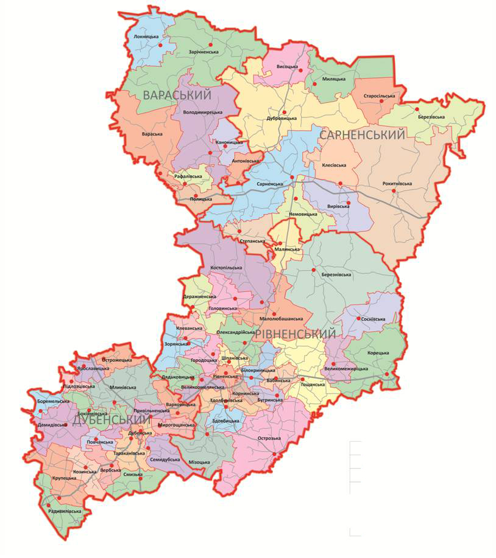

Відстань від обласного центру до Києва | Залізницею  Автодорогами | 391 км  323 км
Географічні дані | Територія області, тис. км² / % території України | 20,05 / 3,3
 | Межує із 5 областями України: Волинською, Житомирською, Львівською, Тернопільською та Хмельницькою
Коротка історична довідка
На території Рівненської області сліди перебування людини відносять до найдавніших часів. До III ст. тут жили ранньослов’янські племена зарубинецької та черняхівської культур. У VI-VII ст. виникли об’єднання племен на чолі з дулібами – волиняни.
У X ст. ці землі входили до складу Київської Русі. Дорогобуж і Пересопниця (тепер села) в XI - XII ст. були центрами удільних князівств. У XIII - XІV ст. Рівненщина входила до Галицько-Волинського князівства, а з другої половини XIV ст. підпала під владу Литви. Після прийняття Люблінської унії у 1569 р. територія сучасної Рівненщини опинилася під владою Польщі.
У XVI ст. важливим політичним та культурним центром стало м. Острог.
Під час Визвольної війни українського народу 1648 - 1654 рр. під проводом
Б. Хмельницького на південному заході області відбувся переломний бій кампанії – битва під Берестечком (1651 р.).
До 1793 р. край перебував під владою Польщі, потім – Росії. У 1921 р. Рівненщина відійшла до Польщі у складі Волинського воєводства. У 1939 р. – приєднана до СРСР. Під час Другої світової війни м. Рівне було адміністративним центром рейхскомісаріату «Україна».
Значна кількість міст Рівненщини має багатовікову історію (Гоща, Здолбунів, Радивилів), частина наближається до свого тисячолітнього рубежу (Острог, Рівне, Корець), окремі ведуть відлік часу вже друге тисячоліття (Дубно, Дубровиця).
Історія краю тісно пов’язана з просвітництвом. Тут жили і творили видатні постаті української культури і писемності. Наша земля дала світу Пересопницьке Євангеліє (1556 - 1561 рр.), на якому присягають президенти на вірність народу України. У Рiвненськiй гiмназiї в 1844 - 1845 рр. викладав історик, письменник та громадсько-політичний діяч Микола Костомаров, у 1866 - 1871 рр. навчався письменник-гуманiст Володимир Короленко.
З першим вищим навчальним закладом східнослов’янських народів – Острозькою слов’яно-греко-латинською академією, заснованою у 1576 році, пов’язуються епохи Ренесансу та Бароко української культури. Серед випускників академії – гетьман війська Запорізького Петро Конашевич-Сагайдачний, перший ректор Києво-Могилянської академії Іов Борецький, лаврський архімандрит Єлисей Плетенецький, письменник Мелетій Смотрицький, автор знаменитої «Палінодії» Захарія Копистенський, відомий церковний і культурний діяч Ісакія Борискович та інші. Другого ректора Острозької академії Кирила Лукаріса було обрано Олександрійським, а згодом – Константинопольським патріархом. В острозькому культурному осередку разом з академією постало найпотужніше на той час видавництво – кирилична друкарня Івана Федорова (Федоровича). Тут побачили світ перший слов’янський Буквар, перше східнослов’янське довідково-бібліографічне видання, перший в Україні друкований поетичний твір, найвидатніша пам’ятка вітчизняної культури та друкарства, перше у світі повне видання Святого Письма старослов’янською мовою – Острозька Біблія.
Рівненщина багата на історичні та архітектурні пам’ятки. На державний облік взято 1100 пам’яток археології, 864 – історії, 80 – монументального мистецтва. Серед них: комплекс пам’яток державного історико-меморіального заповідника «Поле Берестецької битви» в с. Пляшева Радивилівського району; Мурована, Кругла, Татарська вежі ХІV ст., Богоявленська церква ХV ст. у м. Острог; Межиріцький монастир ХV ст. в с. Межирічі Острозького району; палаци князів Острозьких і Любомирських ХVІ - ХVІІІ ст. у м. Дубно та інші.
Основні туристичні об’єкти
Острозький замок (м. Острог, Рівненський район)
Єдиний у Східній Європі одновежовий житловий замок, який зберігся до нині. Кам’яну твердиню звели у ХІV столітті. Вона була родовою резиденцією князів Острозьких, які боронили Волинські землі, зводили церкви, відкривали перші вищі навчальні заклади, друкарні, збирали навколо себе видатних вчених, митців. Засновником династії вважається видатний полководець Данило Острозький.
Дубенський замок (м. Дубно, Дубенський район)
У 1492 році замок побудував князь Костянтин Острозький. З того часу цю фортецю ніхто й ніколи не міг взяти приступом. Окрім середньовічного замку-фортеці, тут є і палац, побудований у XVIII столітті князями Любомирськими.
Культурно-археологічний центр «Пересопниця» (с. Пересопниця, Рівненський район)
Пересопницьке Євангеліє називають книгою-феноменом. Це не лише перший відомий переклад святого письма народною мовою, не тільки шедевр рукописного мистецтва, а й символ державності. На Пересопницькому Євангелії приймають урочисту присягу президенти України. Його батьківщиною є колись княже місто, а нині село поблизу Рівного під назвою Пересопниця. Роботу над українською Першокнигою монахи завершили у 1561 році – тепер тут діє культурно-археологічний центр.
Національний історико-меморіальний заповідник «Поле Берестецької битви» (с. Пляшева, Дубенський район)
На Рівненщині у червні 1651 році відбувалася легендарна, трагічна і героїчна битва під Берестечком. Вона точилася між Військом Запорізьким та армією Речі Посполитої. Аж до кінця ХІХ століття ця битва залишалася наймасштабнішою в Європі. Вона тривала майже два тижні. Тепер на цьому місці – заповідник. Тут можна почути історії відчайдушного геройства, побачити церкву, де, за легендою, перед битвою молився Богдан Хмельницький, ознайомитися з експонатами «козацької» колекції. Мандрівники мають унікальну нагоду побувати на полі битви, яке й сьогодні лишається таким, як більш ніж 3 століття тому.
Урочище «Гурби» (с. Гурби, Рівненський район)
Саме на Рівненщині зародилася Українська Повстанська армія. Повстанці вели партизанську війну 12 років. У Великодні дні 1944 року на Рівненщині відбулася Гурбинська битва – наймасовіша в історії УПА. 35-тисячному війську НКВС протистояли приблизно 5 тисяч українських повстанців. Сьогодні в урочищі Гурби діє чоловічий монастир. Пам’ять полеглих вшановують щороку на третій день Великодня.
Тараканівський форт (с. Тараканів, Дубенський район)
Тараканівський форт – це рідкісна оборонна споруда. Схожі об’єкти можна знайти лише у Франції. Форт спорудили у 1890 році (за часів Російської імперії) для укріплення кордонів. При будівництві вперше використали цемент. Форт був обладнаний електрикою, телефоном і телеграфом.
Вузькоколійка «Антонівка-Зарічне» (с. Антонівка - смт Зарічне, Вараський район)
Вузькоколійка вважається найдовшою у Європі (106 кілометрів), є однією з найстаріших (функціонує приблизно з 1895 року) і найповільніших (за годину долає всього 40 кілометрів). Її називають «кукушкою» та «поліським трамваєм». Для місцевих вузькоколійка – чи не єдиний спосіб сполучення «зі світом»: нею їздять на роботу, до школи.
«Тунель кохання» (смт Клевань, Рівненський район)
Це природний феномен – арка правильної форми, яку утворило гілля дерев, що ростуть обабіч залізничної колії. Тунель простягається майже на 4 кілометри. Періодично цей об’єкт потрапляє до рейтингу найгарніших місць світу.
Базальтові стовпи (с. Базальтове, Рівненський район)
Базальтові стовпи – це унікальна пам’ятка природи. Вони являють собою щільні ряди монументальних колон-багатогранників, що подекуди здіймаються над землею на 30 метрів і здалеку нагадують водоспад у декілька каскадів. Науковці пояснюють появу цього кам’яного дива тим, що 600 мільйонів років тому тут були діючі вулкани. Базальтові стовпи утворилися внаслідок швидкого застигання лави на поверхні землі. Бруківкою саме з цього родовища викладені площі у Парижі, Лондоні, Брюсселі, Варшаві та Відні.
Регіональний ландшафтний парк «Надслучанський» (Рівненський район)
На Рівненщині є своя Швейцарія – Надслучанська. Так називають регіональний ландшафтний парк на півночі області. За легендою, цю місцину так назвали завдяки знатній жінці, яка, начебто, була родом зі Швейцарії, а місцеві мальовничі краєвиди нагадали їй батьківщину. Тут є повноводна та бурхлива ріка Случ, живописні гори, які називають Соколиними, таємничі руїни замку і затишні агросадиби.
 |  |  | 2019 р. | 2020 р.
Демографічні дані | Всього населення, тис. осіб / % населення України |  | 1153,0 /  2,8 | 1148,5 /  2,8
 | Частка міського населення, % |  | 47,5 | 47,5
 | Частка сільського населення, % |  | 52,5 | 52,5
 | Середній вік населення (років):
 | - чоловіки |  | 35,3 | -¹
 | - жінки |  | 39,7 | -¹
 | Народжуваність, тис. осіб |  | 12,3 | 12,2
 | Сумарний коефіцієнт народжуваності  на 1 жінку |  | 1,534 | -²
 | Смертність, тис. осіб |  | 14,2 | 15,6
 | Природний приріст населення, тис. осіб |  | - 1,9 | - 3,4
 | на 1000 осіб наявного населення
 | - міська місцевість |  | - 1,3 | - 3,1
 | - сільська місцевість |  | - 1,9 | - 2,9
 | Сальдо міграції, тис. осіб |  | - 2,5 | - 1,1
 | Рівень зайнятості населення (вік 15 - 70 років), (у % до всього населення відповідного віку) |  | 58,4 | 56,6³
 | Рівень безробіття (вік 15 - 70 років),  (у % до всього населення відповідного віку) |  | 8,3 | 9,2³
 | Пенсіонери, тис. осіб |  | 293,826 | 289,070
1 - дані станом на 01.01.2021 можуть бути надані після оприлюднення на державному рівні (орієнтовно у III декаді червня 2021 р.).
2 - дані за 2020 рік можуть бути надані після оприлюднення на державному рівні (орієнтовно у III декаді червня 2021 року).
3 – дані за 9 місяців 2020 року. Дані за 2020 рік можуть бути надані після оприлюднення на державному рівні
(орієнтовно 26.03.2021).
Адміністративно-територіальний устрій | Районів |  | 4
 | Населених пунктів |  | 1026
 | Територіальних громад |  | 64
 | у тому числі:
 | - міських |  | 11
 | - селищних |  | 13
 | - сільських |  | 40
 | Найбільші громади (тис. жителів) |  | -*
* - статистика не ведеться
Органи місцевого самоврядування | Районних рад  Районних у містах рад |  | 4  -
 | Міських рад |  | 11
 | Селищних рад |  | 13
 | Сільських рад |  | 40
 | Склад обласної ради  Всього депутатів, осіб |  | 64
 | із них за суб’єктами висування:  Політична партія «Європейська солідарність»  Політична партія «Слуга народу»  Політична партія «За майбутнє»  Політична партія «Всеукраїнське об’єднання «Батьківщина»  Політична партія «Сила і Честь»  Політична партія «Радикальна партія Олега Ляшка»  Політична партія «Всеукраїнське об’єднання «Свобода» |  | % | осіб
 |  |  | 21,88  18,75  14,06  14,06  12,5  9,38  9,38 | 14  12  9  9  8  6  6
 | Всього депутатів місцевих рад, осіб |  | 1708
 | у тому числі за суб’єктами висування:  Самовисування  Політична партія «Європейська солідарність»  Політична партія «За майбутнє»  Політична партія «Всеукраїнське об’єднання «Батьківщина»  Політична партія «Слуга народу»  Політична партія «Сила і Честь»  Політична партія «Всеукраїнське об’єднання «Свобода»  Політична партія «Пропозиція»  Політична партія «Радикальна партія Олега Ляшка»  Політична партія «Голос»  Аграрна партія України  Політична партія «Опозиційна платформа – за життя»  Політична партія «Партія розвитку громад»  Політична партія «Народний рух України»  Політична партія «Рівне разом»  Українська народна партія  Політична партія «Всеукраїнське об’єднання «Громадський контроль»  Політична партія «Самоврядна українська держава»  Політична партія «Наш край»  Політична партія «Сила людей» |  | % | осіб
 |  |  | 20,43  17,86  16,22  12,94  10,71  6,03  3,4  2,93  2,81  1,81  0,64  0,53  0,47  0,41  0,41  0,29  0,23  0,23  0,18  0,18 | 349  305  277  221  183  103  58  50  48  31  11  9  8  7  7  5  4  4  3  3
Транспортна інфраструктура | Залізничні колії, км |  | 737,4
 | Автошляхи, км |  | 5152,1
 | Аеропорти |  | 1
 | Порти |  | -
 |  |  | 2019 р. | 2020 р.
Освіта | Кількість закладів дошкільної освіти |  | 362 | 376
 | Кількість закладів вищої освіти* |  | 34 | 34
 | Кількість закладів загальної середньої освіти |  | 590 | 588
 | Кількість закладів професійно-технічної освіти |  | 23 | 23
* - відповідно до Закону України «Про фахову передвищу освіту» технікуми та коледжі, які мали статус вищих навчальних закладів І-ІІ рівнів акредитації, було вилучено із системи вищої освіти та віднесено до закладів фахової передвищої освіти. У 2020 році функціонувало 22 заклади фахової передвищої освіти.
Охорона здоров’я | Всього медичних закладів, одиниць |  | 105 | 100
 | Ліжковий фонд, одиниць |  | 8076 | 7610
 | Забезпеченість лікарняними ліжками  на 10 тис. населення, одиниць |  | 69,8 | 66,3
 | Чисельність лікарів, осіб |  | 4324 | 4168
 | Санаторії-профілакторії, одиниць |  | 3 | -

